10.000 COMAU robotu B&R tarafından kontrol ediliyor
COMAU ve B&R çok iyi bir gelecek vadeden bir birlikteliği kutlamakta.
COMAU Robotics ve B&R'ın işbirliği bir dönüm noktasına daha gelmiştir: Şuanda tam 10.000 COMAU robotları B&R'ın kontrol teknolojisi ile kullanımda. COMAU’nun ürün kalitesinin altını çizen bu başarı aynı zamanda otomasyon alanında uzman olan B&R’ın güçlü, hassas ve güvenilir olan elektroniğine dayanmaktadır.
Uzun zamandan beri iki şirket üretim hatlarında ki robot entegrasyonunda devrim yapabilmek için birlikte çalışıyorlar. Makine üreticileri ve son kullanıcılar mükemmel senkronizasyon ve hızlı reaksiyon süresinden faydalanabiliyorlar.
"Bu iki şirketin yoğun bir işbirliği sayesinde güzel sonuçlar elde edildi ve bunun yanı sıra ise piyasa da önemli iki marka olmalarını sağladı. Amacımız teknolojileri sürekli geliştirmek ve yeni pazar segmentlerinde büyümek", diye vurguluyor,COMAU Amerika ve Avrupa Robotik Bölüm Direktörü.
Avrupa'nın Satış Direktörü Walter Burgstaller ise "Bu işbirliğinin büyüyen bir pazarda somut sonuçlar getirdiğini söylemek bizi mutlu ediyor. Daha fazla şirket üretimlerini optimize etmek için robotik sektöründe karmaşıklığı artan taleplere yanıt verebilmek çok daha güzel", diye ekliyor.

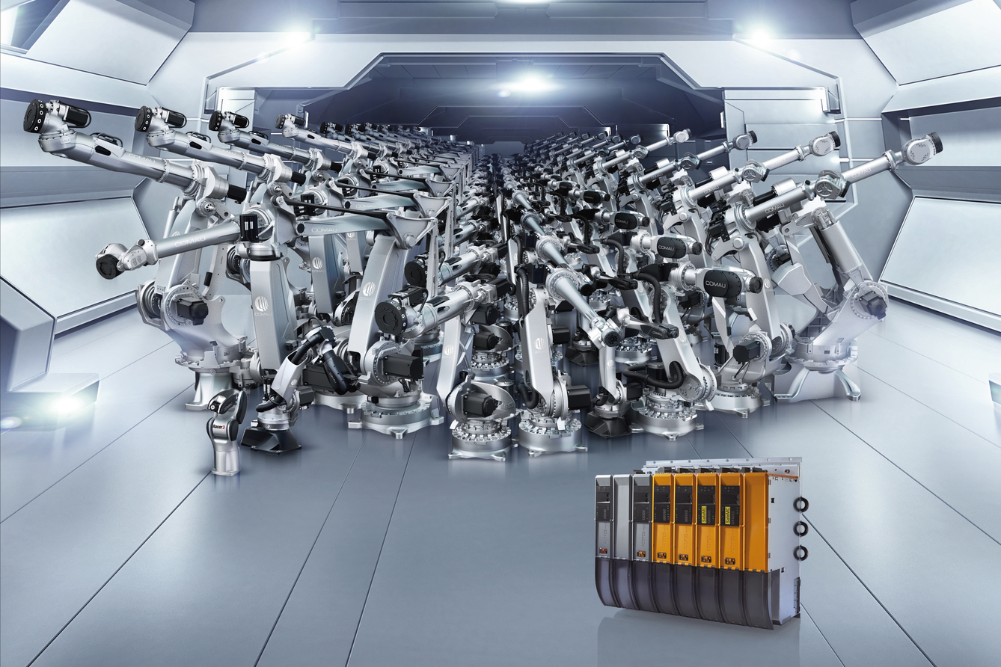
10.000 COMAU robotları B&R'ın kontrol teknolojisi ile donatılmıştır.

B&R Hakkında
ABB Grubunun bir bölümü olan B&R, merkezi Avusturya'da bulunan endüstriyel otomasyon alanında global bir liderdir. B&R, neredeyse her sektördeki müşterilere makine ve fabrika otomasyonu, hareket kontrolü, HMI ve entegre güvenlik teknolojisi için eksiksiz çözümler sunmak üzere en son teknolojiyi ileri mühendislikle birleştiriyor. OPC UA, POWERLINK ve openSAFETY gibi Endüstriyel IoT iletişim standartlarının yanı sıra Automation Studio yazılımıyla B&R, otomasyon mühendisliğinin geleceğini sürekli olarak yeniden tanımlıyor. B&R'ı endüstriyel otomasyonun ön saflarında tutan yenilikçi ruh, süreçleri basitleştirme ve müşteri beklentilerini aşma taahhüdünden kaynaklanmaktadır.
Daha fazla bilgi için www.br-automation.com adresini ziyaret edin.

